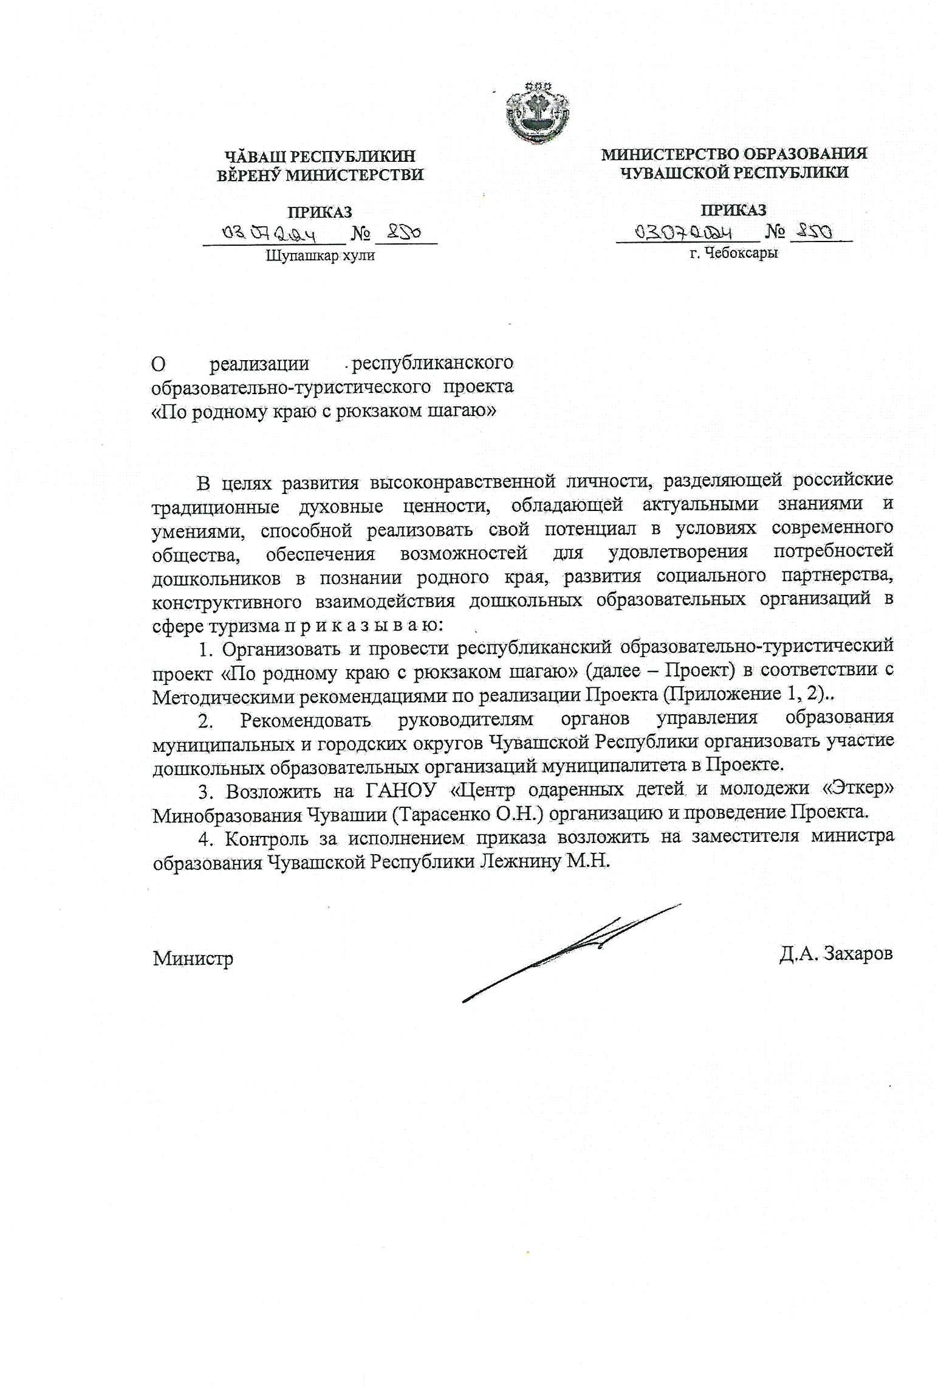

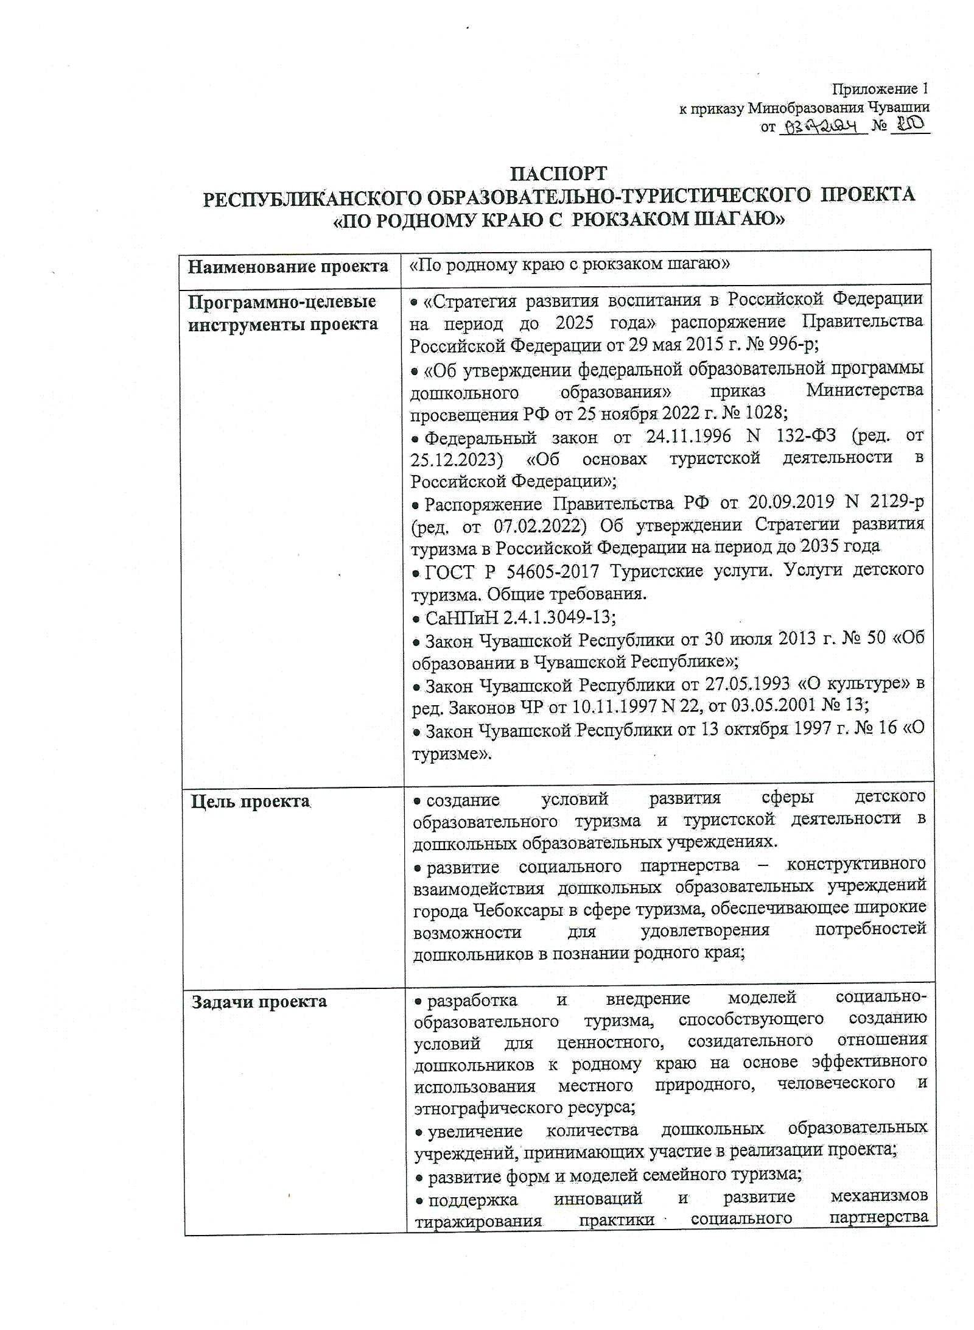

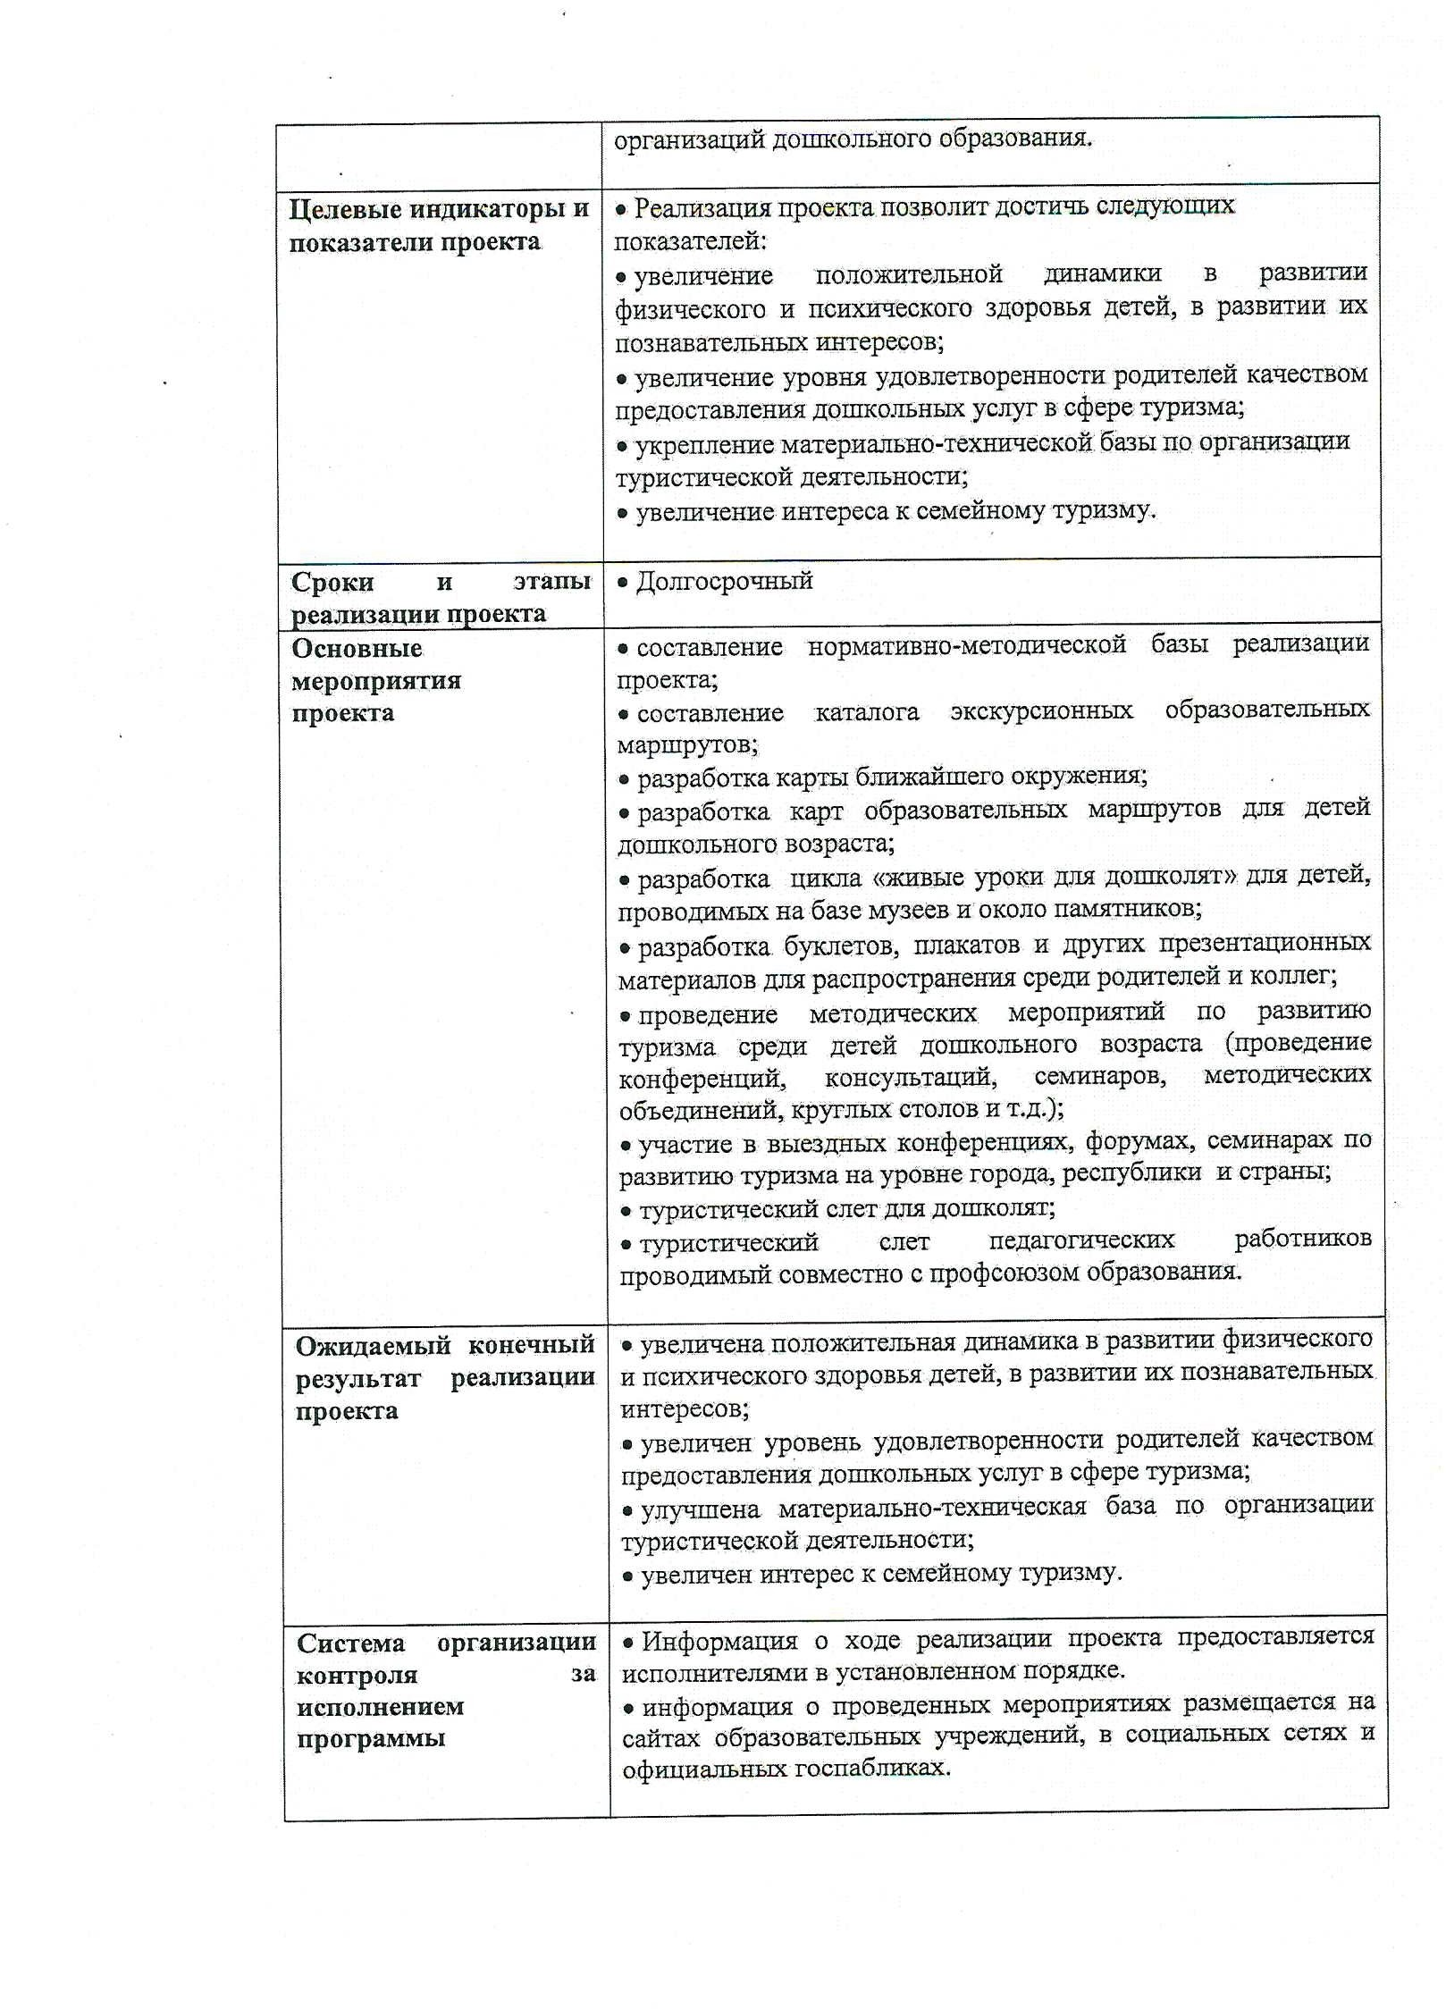

УТВЕРЖДАЮ

Заведующий МБДОУ «Детский сад №112»

г. Чебоксары Чувашской Республики

Е. Р. Данилова

План реализации

республиканского проекта «По родному краю с рюкзаком шагаю» в МБДОУ «Детский сад №112» г. Чебоксары

на 2024-2025 учебный год.

|  |  |  |  |  |
| --- | --- | --- | --- | --- |
| **Месяц** | **Форма организации работы** | | | |
| ***с детьми*** | ***с педагогами*** | ***с родителями*** | ***с социумом*** |
| **Сентябрь** | Туристический поход по | Обсуждение плана | Оформление | Составление |
| территории детского сада | реализации | памятки: | плана работы с |
| «Юные туристы» | проекта | «Собираемся в | социальными |
|  |  | поход». | институтами |
|  |  | Совместный поход |  |
|  |  | в природу «Юные |  |
|  |  | туристы» (старший |  |
|  |  | дошкольный |  |
|  |  | возраст) |  |
| **Октябрь** | Экскурсия в музей леса | Создание | Консультация «Как | Экскурсия в |
| «Лес-наше богатство» | информационного | организовать и | «Музей леса» |
|  | стенда «Игры в | провести |  |
|  | походе», «Чем | туристическую |  |
|  | заняты туристы» | прогулку, |  |
|  |  | экскурсию» |  |
| **Ноябрь** | Экскурсия к памятнику русского писателя Максиму Горькому | Консультация «Организация безопасного туристического похода с детьми за пределы детского сада». | Разработка буклетов по теме: «Безопасный туризм с детьми». | Экскурсия к памятнику |
|  |  |  |  |
|  |  |  |  |
|  |  |  |  |
|  |  |  |  |
|  |  |  |  |
| **Декабрь** | Знакомство с | Подготовка | Изготовление | Акция – |
| достопримечательностями | презентации | фотоальбомов | воскресная |
| г. Чебоксары «Знатоки | «Город | «Достопримечател | прогулка с |
| города» | Чебоксары», | ьности города | родителями к |
|  | создание альбома | Чебоксары» | памятникам |
|  | «Достопримечател |  |  |
|  | ьности города |  |  |
|  | Чебоксары» |  |  |
| **Январь** | Беседа «Жизнь птиц в | Организация | Помощь в | Экологическая |
| зимнее время» | «птичьей | организации | тропа на лыжах к |
|  | столовой» на | «птичьей столовой» | кормушкам и |
|  | участке | на участке | птицам в лес «В |
|  | (кормушки) | (кормушки) | гости к птицам» |
| **Февраль** | Экологическая тропинка | Организация прогулок – поход к памятнику в честь дружбы студентов | Консультация  «Одежда детей для зимних прогулок» | Прогулка к памятнику |
| **Март** | Прогулка в рощу Гузовского «В поисках обелиска Б.И. Гузовского» | Разработка схемы- маршрута похода | Консультация  «Детский туризм как метод оздоровления и закаливания» | Пеший образовательный маршрут в рощу имени Б.И. Гузовского |
| **Апрель** | Знакомство с  памятниками космонавтов Ю.А. Гагарина и А.Г. Николаева | Создание видео презентации на тему «Детям о  космосе» | Экскурсия в музей космонавтики | Транспортная экскурсия  «Покорители  космоса» |
| **Май** | Познавательная прогулка- путешествие «Радость общения с природой» | Обсуждение плана работы по проекту на летний оздоровительный  период | Консультирование родителей  «Организация летнего отдыха  детей» | Экскурсия в  «Белка-парк» |
| **Июнь** | Квест-игра  «Туристические испытания» | Консультация  «Организация прогулки-похода в летний период» | Памятка для родителей  «Берегите природу» |  |
| **Июль** | Спортивное развлечение  «Мы собираемся в поход» | Пополнение  «Уголка туриста» | Помощь в организации спортивного развлечения туристическим снаряжением: компас, рюкзак,  палатка и др. |  |
| **Август** | Выставка фотографий и рисунков «Семейный туризм» | Консультация  «Двигательная активность детей во время туристических походов» | Помощь в организации выставки фотографий и рисунков  «Семейный  туризм» |  |

